LAPORAN BULANAN
PROGRAM PENGEMBANGAN KEPEDULIAN DAN KEPELOPORAN PEMUDA (PKKP)
PROVINSI JAWA TENGAH TAHUN 2024

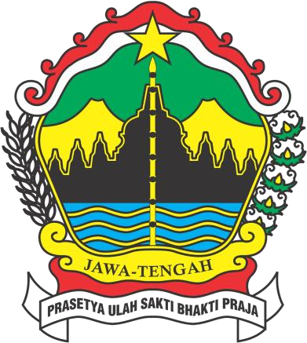

Nama Peserta PKKP : Dwi Yudha Kurniawan Desa Penempatan : Juwiran
Kecamatan Penempatan : Juwiring Kabupaten Penempatan : Klaten

PROGRAM PENGEMBANGAN KEPEDULIAN DAN KEPELOPORAN PEMUDA PROVINSI JAWA TENGAH
2024

KATA PENGANTAR
Dengan rasa syukur dan hormat, penulis menyampaikan puji dan terima kasih kepada Allah SWT, Tuhan Yang Maha Esa, yang senantiasa memberikan rahmat dan petunjuk-Nya dalam setiap langkah kehidupan kita.
Laporan ini disusun sebagai bentuk refleksi dan dedikasi terhadap suatu topik yang dianggap penting dan relevan. Tujuan utama penulisan laporan ini adalah untuk menggali lebih dalam, mengurai, dan menyajikan informasi yang dapat memberikan pemahaman yang lebih mendalam tentang suatu fenomena atau masalah yang menjadi fokus kajian.
Proses penyusunan laporan ini melibatkan pemahaman konsep, analisis mendalam. Penulis menyadari bahwa penyusunan laporan ini tidak terlepas dari berbagai kendala, namun dengan kerja keras, ketekunan, dan semangat untuk terus belajar, laporan ini dapat diselesaikan.
Laporan ini tentunya masih memiliki keterbatasan dan kekurangan. Oleh karena itu, kritik dan saran dari pembaca sangat diharapkan guna perbaikan di masa yang akan datang. Akhir kata, penulis berharap laporan ini dapat menjadi bahan bacaan yang informatif dan inspiratif bagi pembaca. Semoga ilmu yang terkandung dalam makalah ini dapat bermanfaat bagi perkembangan ilmu pengetahuan dan masyarakat pada umumnya.

HALAMAN PENGESAHAN

Nama Peserta PKKP | : | Dwi Yudha Kurniawan
Desa Penempatan | : | Juwiran
Kecamatan Penempatan | : | Juwiring
Kabupaten Penempatan | : | Klaten

Klaten, Juli 2024

Menyetujui, Kepala Desa Juwiran  Santoso, AMK | Peserta PKKP Jawa Tengah 2024  Dwi Yudha Kurniawan S.pd.
Mengetahui, Analisis Kebijakan Ahli Muda  Dinas Pariwisata, Kebudayaan, Pemuda dan Olahraga Kabupaten Klaten  Nurul Aini, S.Sos, M.H | Menyetujui,  Tim Teknis PKKP Jawa Tengah 2024  Dr. Ir. Christiana Retnaningsih, M.P.
Mengetahui,
Disporapar Provinsi Jawa Tengah

______________________

DAFTAR ISI
KATA PENGANTAR ii
HALAMAN PENGESAHAN iii
DAFTAR ISI iv
- PENDAHULUAN 1
- HASIL KEGIATAN BULAN JULI 2024 3
  - Hasil Kegiatan Entreprenur 3
  - Hasil Kegiatan Sociopreneur 6
- TARGET KEGIATAN BULAN JULI 2024 8
  - Hasil Kegiatan Entreprenur 8
  - Hasil Kegiatan Sociopreneur 9
- KESIMPULAN 11
- LAMPIRAN 12

PENDAHULUAN
Desa Juwiran merupakan salah satu desa yang terletak di Kecamatan Juwiring Kabupaten Klaten. Berlokasi diarea pedesaan dengan jarak 23 Km dari pusat pemerintahan Kabupaten Klaten. Berada diketinggian 115 mdpl yang merupakan daerah dengan topografi dataran rendah. Luas wilayah Desa Juwiran sebesar 160,2010 Ha yang terbagi dari daerah pemukiman seluas 64,37 Ha dan daerah persawahan serta ladang seluas 94,728 Ha. Desa Juwiran memiliki batas wilayah sebagai berikut :
- Sebelah Utara : Ds. Bulurejo Kec. Juwiring
- Sebelah Selatan : Ds. Kaligawe Kec. Pedan
- Sebelah Barat : Ds. Sawahan Kec. Juwiring
- Sebelah Timur : Ds. Jetis Kec. Juwiring

Desa Juwiran memiliki jumlah penduduk sebanyak 4.233 orang dengan penduduk berjenis kelamin laki – laki sebanyak 2.027 dan perempuan sebanyak 2.206 orang dengan usia produktif sebanyak 3.359 orang dan jumlah pemuda sebanyak 838 orang.
Desa Juwiran memiliki potensi desa yang cukup banyak, diidentifikasi berdasarkan sumber daya alam dan sumber daya manusianya. Salah satu potensi yang dapat dikembangkan dan dapat memberikan dampak positif diantaranya yaitu banyaknya lahan persawahan dan lahan kosong yang dapat diolah dengan baik, beberapa kerajinan berupa kain hingga kayu, potensi usaha peternakan dan potensi pemuda yang memiliki skill dibidang olahraga sepak bola.
Berdasarkan potensi tersebut terdapat analisa usaha potensi peternakan kambing/domba yang dikonsep dengan sistem kelompok usaha bersama yang bekerjasama dan berkolaborasi dengan BUMDES serta masyarakat desa. Dalam pelaksanaannya untuk mewujudkannya dimulai dengan perencanaan dan identifikasi terlebih dahulu.

Berdasarkan potensi tersebut, sebagai peserta PKKP yang mendampingi bertugas di Desa Juwiran memiliki soft skill dan hard skill yang sesuai untuk mendukung program tersebut agar terlaksana dengan baik dan benar.

HASIL KEGIATAN BULAN JULI 2024

Hasil Kegiatan Entreprenur
Kegiatan entrepreneur yang dijalankan dari bulan Mei berupa Usaha thrifting adalah kegiatan menjual barang-barang bekas dengan kualitas yang masih sangat bagus, biasanya dijual dengan harga murah. Bisnis thrifting ini berfokus pada menjual barang-barang bekas layak pakai, seperti pakaian, sepatu, buku, dan lain-lain, dengan harga yang lebih murah dibandingkan dengan harga asli.
Usaha thrifting ini sangat populer di kalangan anak muda dan memiliki peluang besar di masyarakat Indonesia yang suka dengan barang murah. Bisnis thrifting ini juga dapat membantu mengurangi pencemaran lingkungan dan menjadi salah satu cara untuk mengurangi limbah industri tekstil dan garmen. Saya Menjual pakaian bekas yang tidak terpakai yang berusia 10-20 tahun atau lebih, karna lebih lama barang akan memiliki nilai pasar tinggi dan memiliki pasar Semua kalangan, kolektor.
Saya memasarkan produk saya melalui social media marketing dan mengikuti event dan medistrubusikan melalui expedisi, cash on delivery dan e commerce. Strategi membina hubungan dengan pelanggan adalah dengan cara memberikan wawasan dan fakta yang dikemas dalam bentuk edukasi melalui flyer digital, saya memiliki asset berwujud kamera, rak, litter box dan studio foto produk.
Dengan adanya pkkp jateng 2024 saya dapat mengembangkan usaha saya yang tidak jauh dari fashion, yaitu menjadi reseller tas yang ber merk vans. vans merupakan merk dari luar negri tepatnya amerika, merk ini banyak disukai kususnya anak muda dari sini saya mencoba untuk menjadi reseller merk tersebut sebab masih sedikitnya toko retail vans di indonesia.

Untuk barangnya sendiri merupakan tas kecil atau sering di sebut slingbag saya mendapatkan barang ini dari toko retail di jogja dengan harga satuan 120rb untuk minimail pembelian 12pcs, pada awal bulan juli tepatnya tanggal 8 saya membeli 20pcs dengan 3 variasi model dan warna dengan modal 2,4jt yang rencana akan saya jual dengan harga satuan 150rb.

Laba yang saya dapat per pcs adalah 30rb jadi perkiraan total laba saya 600rb bulan ini saya memulain dengan bisnis baru, saya tidak meninggalkan bisnis lama saya yaitu thrifting. untuk bulan ini saya mendapat 3 pembeli yaitu 2 dari tas resell saya dan 1 dari thrifting. dengan rincian tas dengan harga per pcs 150rb terbeli 2pcs total 300rb dan dari thrifting 1pcs jaket dengan harga 200rb total pendapatan kotor saya bulan ini adalah 500rb.

JULI
Untuk bulan ini interprenuer saya banyak melakukan di jasa yaitu pelatih futsal, saya melatih futsal sejak tahun 2023 sekarang saya aktif di staff pelatih futsal kab. Boyolali dan extrakulikuler sma n 1 boyolali dan smk 1 mojosongo.
Tidak hanya pelatih saya juga masih aktif menjadi pemain, pada 2022 saya mewakili jateng di tingkat nasional yaitu pomnas sumbar XVII.
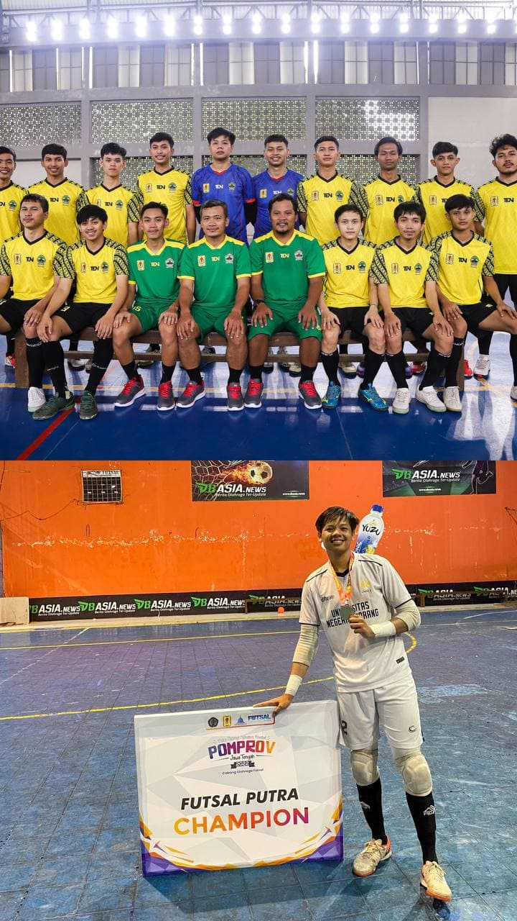
Pada bulan ini tepatnya tanggal 29-30 juni 2024 tim yang saya latih yaitu sma 1 boyolali berhasil juara 1 di rektor utp cup
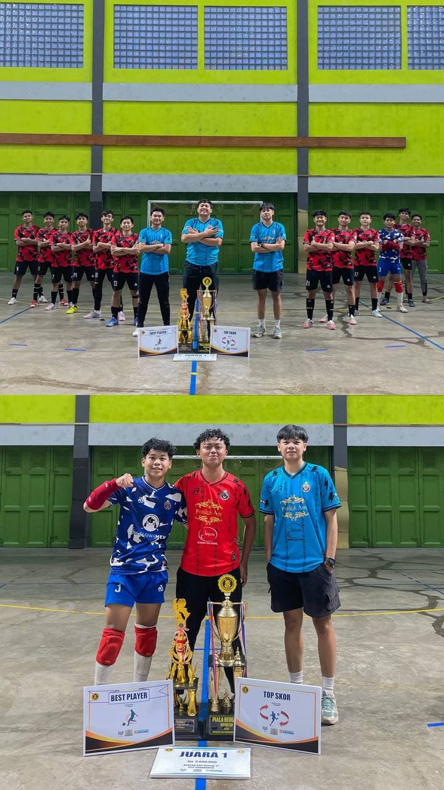
dan saya juga sebagai pemain juara 1 di euro futsal turnamen yang di selenggarakan pada tanggal 14 juli 2024.
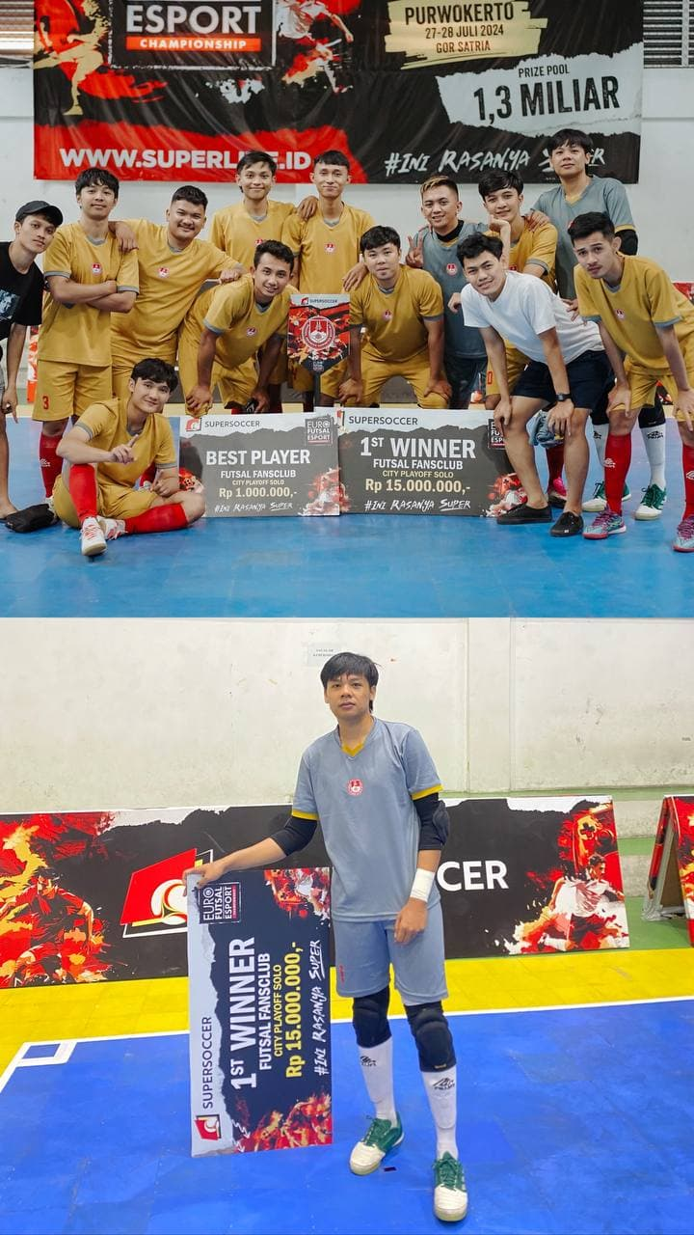
Saya tidak melupakan usaha saya yaitu thrifting dan reseller tas, bulan ini saya menjual 2pcs hoodie dan 3pcs dengan penghasilan Rp. 1.500.000. Untuk perkembangannya berupa kardus untuk package dan promosi video. ( link video : https://youtube.com/shorts/S5FDInVbbR0?si=_ZuqHESZP0ANj-X_ )

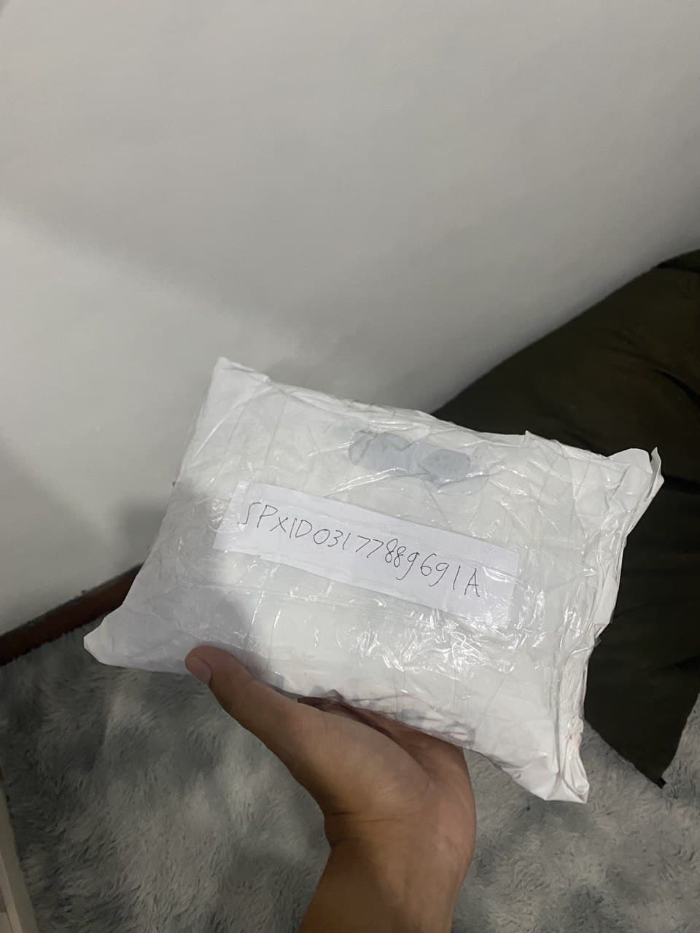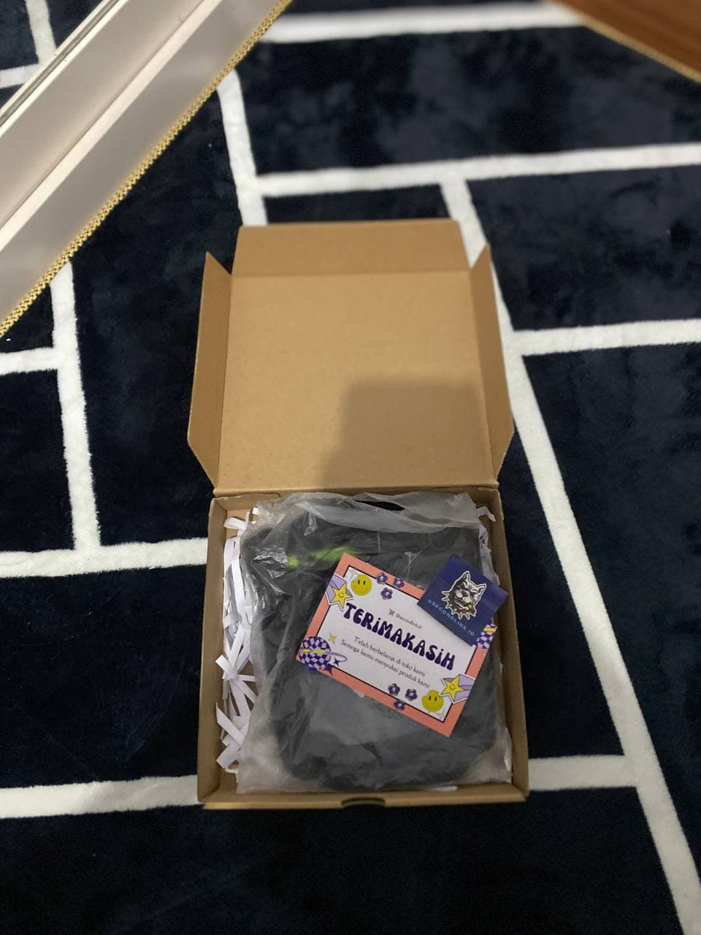

Tabel 1. Aset berwujud yang dimiliki
Nama Barang | Jumlah
Jaket, jersey, hoodie, crewneck | 120 pcs
Tas slingbag vans | 20 pcs
Kamera pocket | 1 unit
Rak pakaian | 2 buah
Rak sepatu | 1 buah
Litter box | 2 buah
Studio foto produk | 1 unit

Hasil Kegiatan Sociopreneur
Kegiatan sociopreneur yang dilakukan di Desa Juwiran pada bulan April lalu yaitu perencanaan pembuatan kelompok usaha bersama dari bulan Mei telah dibentuk kelompok tersebut yang beranggotakan 4 orang yang nantinya akan berkolaborasi dengan BUMDES dan rencananya aka ada alokasi dana dari pihak pemerintah desa. Saat ini kelompok tersebut belum mendapatkan legalitas dari pemerintah desa karena sedang dalam tahap proses pembuatan SK.
Kegiatan usaha kelompok yang didiskusikan dengan pelaku usaha berupa konsep pembagian pemeliharaan domba nantinya di masing – masing kandang milik pribadi. Sedangkan untuk pakan hijauan akan diberikan fasilitas berupa tanah kas desa yang belum termanfaatkan secara maksimal untuk dikelola menjadi lahan tanaman hijauan makanan ternak. Telah didiskusikan juga dengan pihak BUMDES bahwa nantinya untuk kegiatan pemasaran akan dibantu oleh pihak BUMDES.
Dari ke 4 anggota kelompok tersebut salah satu anggota kelompok saat ini sudah memiliki ternak domba yang dibudidayakan tetapi masih dalam keadaan yang apa adanya, belum terkonsep dengan baik, sedangkan ke 3 anggota kelompok dulunya pernah beternak domba.
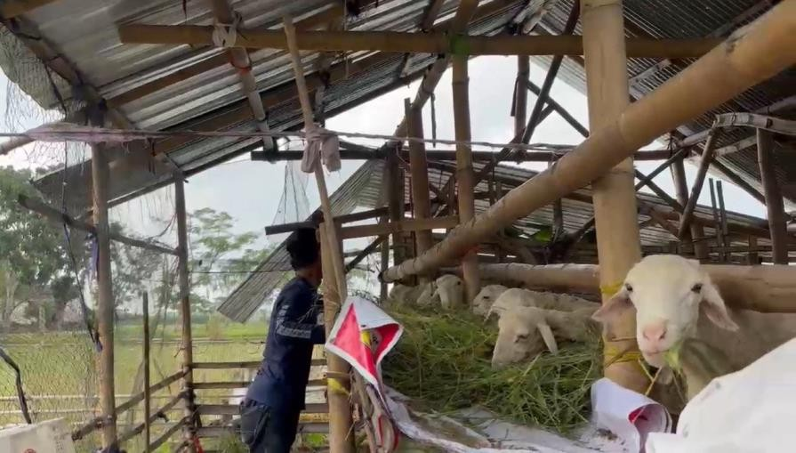
(Kandang Domba Salah Satu Anggota Kelompok)
Pada bulan ini sesuai rencana dibulan Mei, telah dilaksanakan study banding ketempat usaha peserta pkkp dibidang peternakan dan thrift serta dilanjutkan study banding ke peternakan domba dorper yang sudah memiliki populasi banyak dan manajemen yang baik.
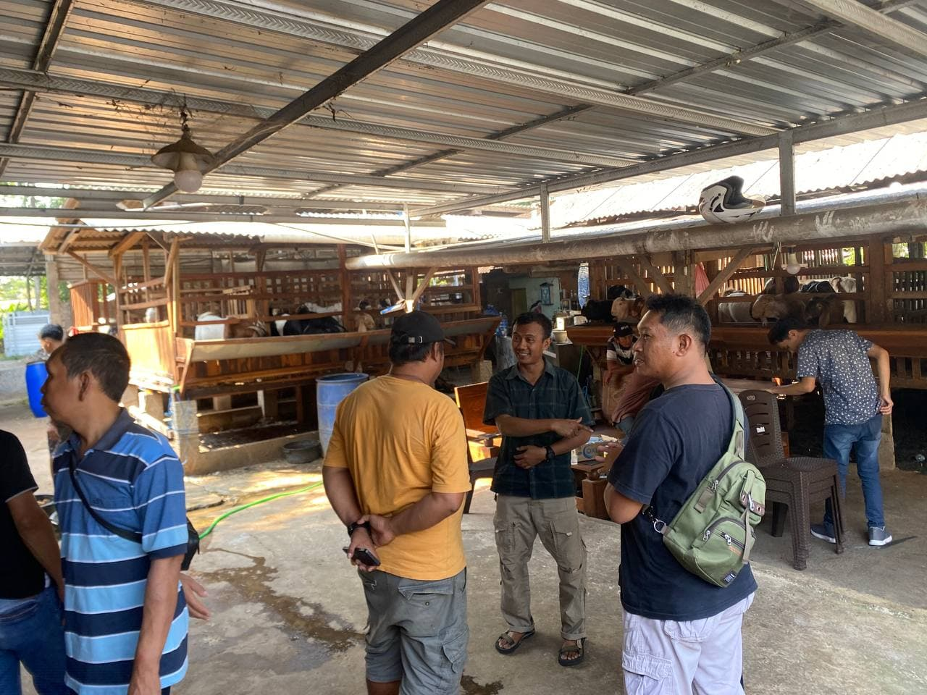
(Study Banding Ke Gilbran Farm Boyolali)

JULI

Bulan ini sosialprenuer saya berupa pembinaan kepada pelaku umkm yaitu pendaftatan NIB dan meningkat promosi.
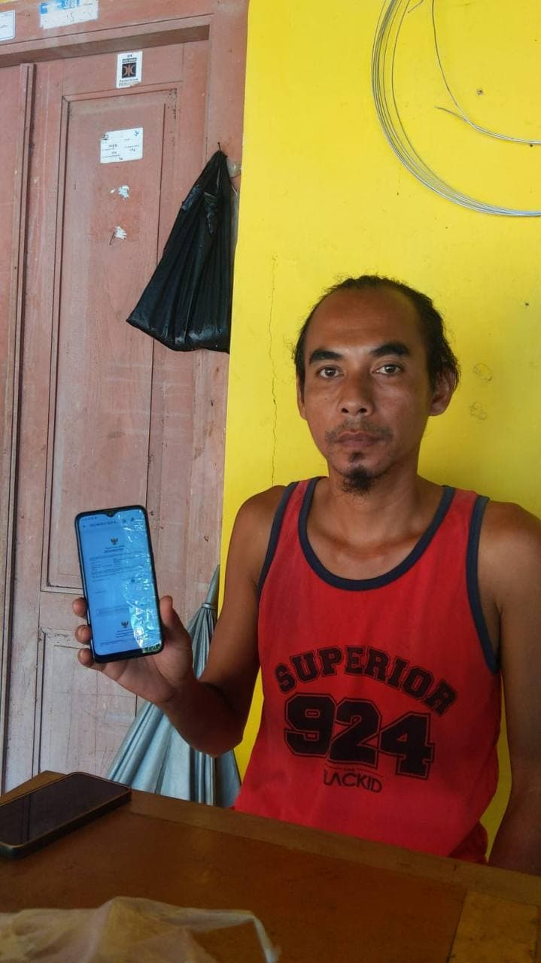
Kemudian perkembangan kelompok berusaha bersama Bumdes sudah di tahah pembuatan kandang domba dolper serta pemetaan pakan.
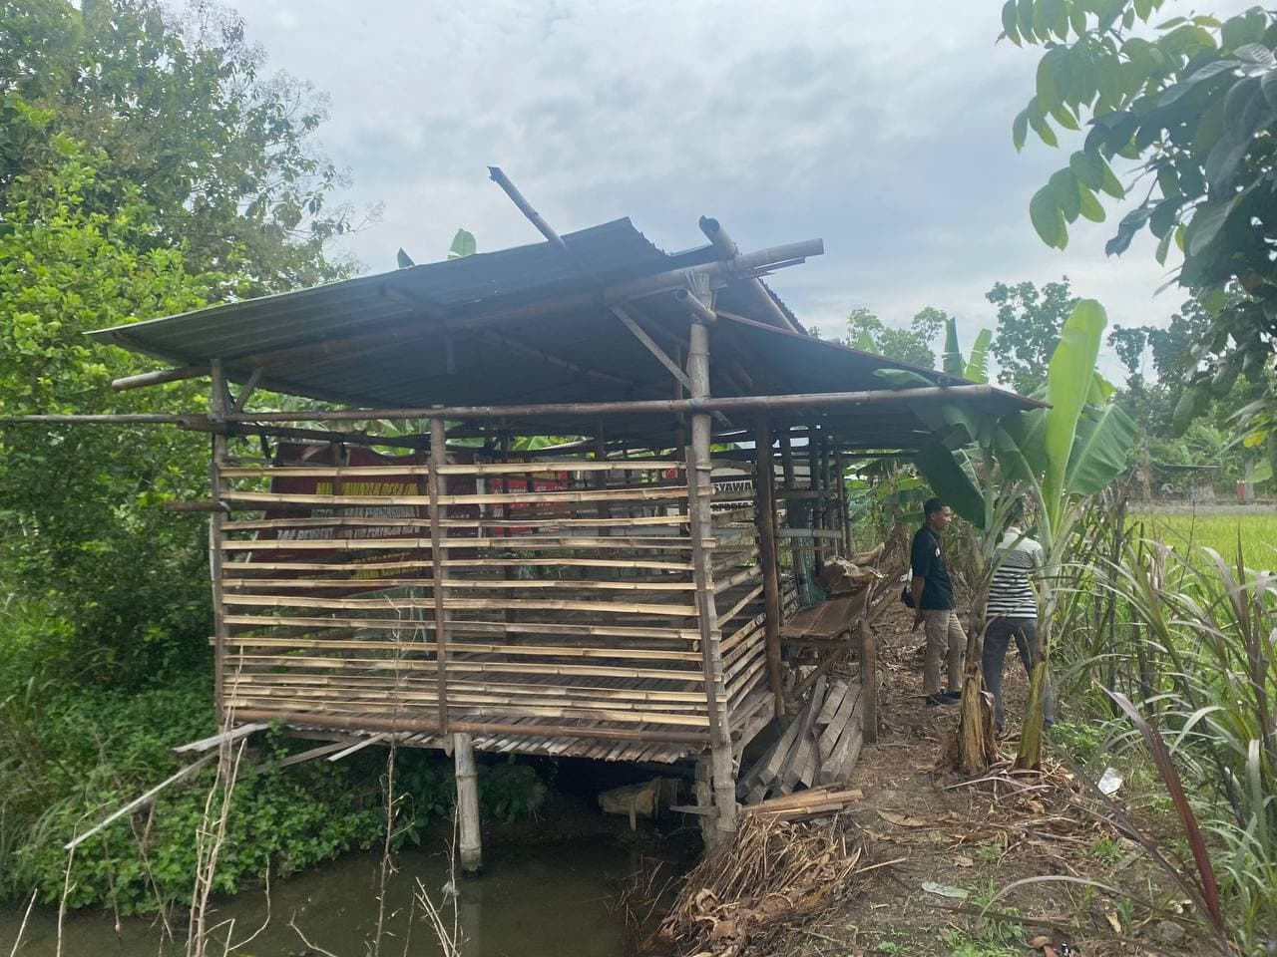
Yang terahir yaitu pada 11 juli pkkp kabupaten klaten melakukan launching ecoprint umkm pkk desa trasan

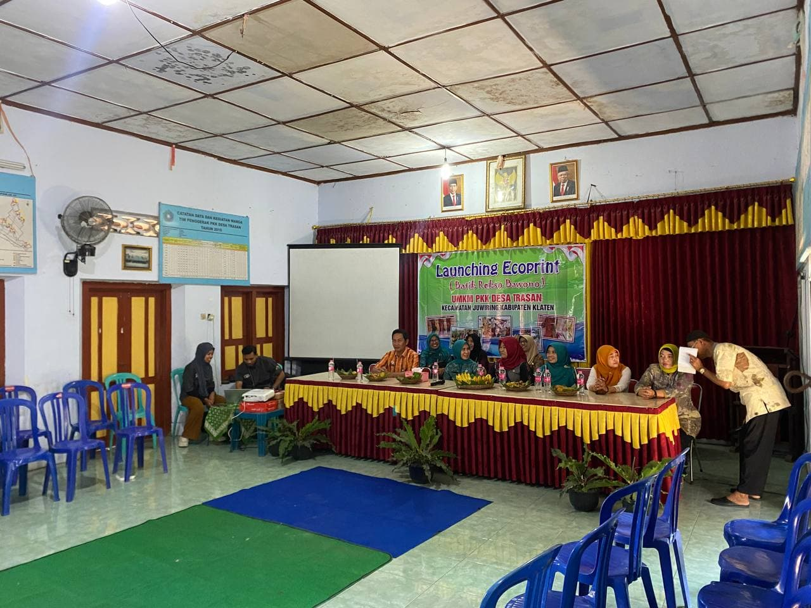

TARGET KEGIATAN BULAN JULI 2024

Hasil Kegiatan Entreprenur
Bentuk pengembangan yang akan saya lakukan pada kegiatan entrepreneur yaitu :

- Peningkatan Kualitas Produk: Fokus pada peningkatan kualitas produk dengan memperbaiki desain, material, dan proses produksi.
- Pengembangan Pasar Baru: Fokus pada pengembangan pasar baru di wilayah yang belum terjangkau atau di negara-negara yang memiliki potensi pertumbuhan yang besar.
- Peningkatan Efisiensi Operasional: Fokus pada peningkatan efisiensi operasional dengan memperbaiki proses bisnis, mengurangi biaya, dan meningkatkan produktivitas.
- Pengembangan Sistem Informasi: Fokus pada pengembangan sistem informasi yang dapat membantu dalam pengambilan keputusan, pengendalian operasional, dan analisis data.

Hasil Kegiatan Sociopreneur
Target kegiatan socioprreneur di bulan depan yaitu Penetapan sistem kandang, sosialisasi terkait manajemen usaha peternakan domba, penetpan SK kelompok. Bentuk dukungan dari pentahelix yang dibutuhkan yaitu :
Dari Akademisi
Kalangan akademisi membantu memberikan solusi terkait manajemen, penelitian dan akses yang lebih luas terutama dalam budidaya ternak domba dengan konsep berkelanjutan dan ramah lingkungan.
Dari Pemerintah
Pemerintah bertindak sebagai koordinator dalam menyusun kebijakan juga sebagai penggerak yang terkait dengan upaya pengembangan kelompok ternak terpadu. Pemerintah bisa menciptakan UU atau SK terkait roadmap pengembangan kelompok ternak terpadu dengan konsep milenial. Pemerintah dapat sebagai fasilitator dalam kegiatan usaha kelompok ternak terpadu melalui dinas terkait.

KESIMPULAN
Kegiatan peserta PKKP pada bulan juli berupa kegiatan entrepreneur dibidang fashion, reseller dan jasa. Kegiatan sociopreneur dibidang pendampingan kelompok usaha bersama di desa Juwiran telah membentuk kelompok usaha bersama.

LAMPIRAN

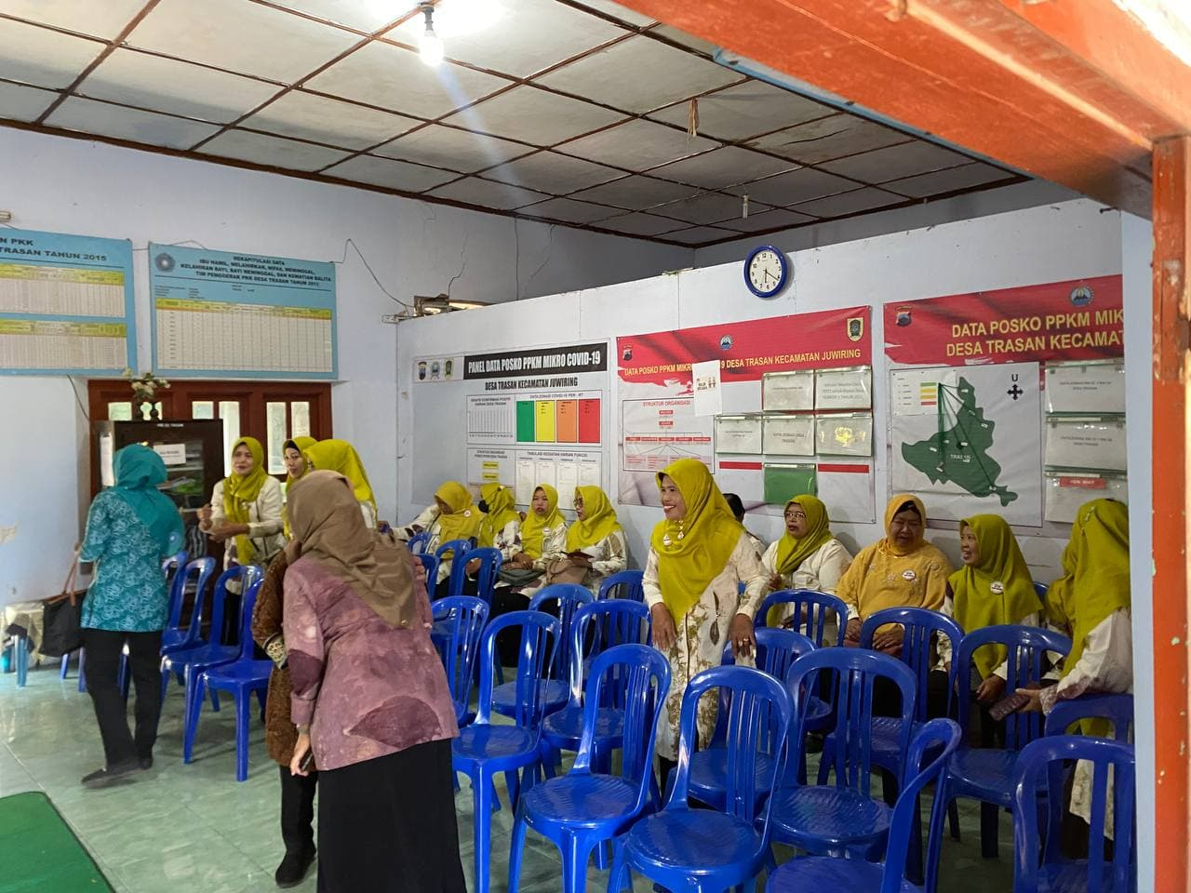
(Launching ecoprint di desa trasan)

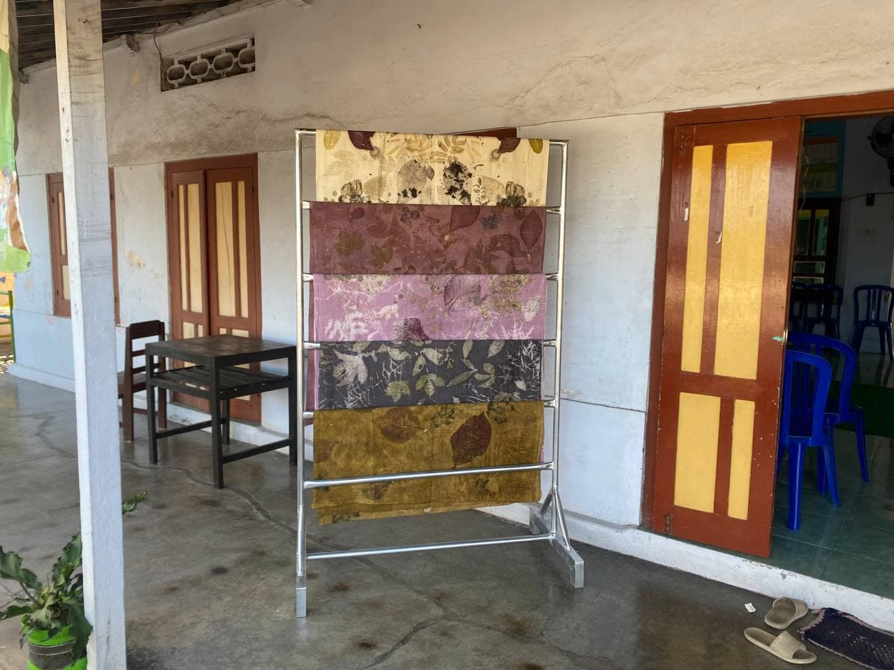
(Hasil kain ecoprint)

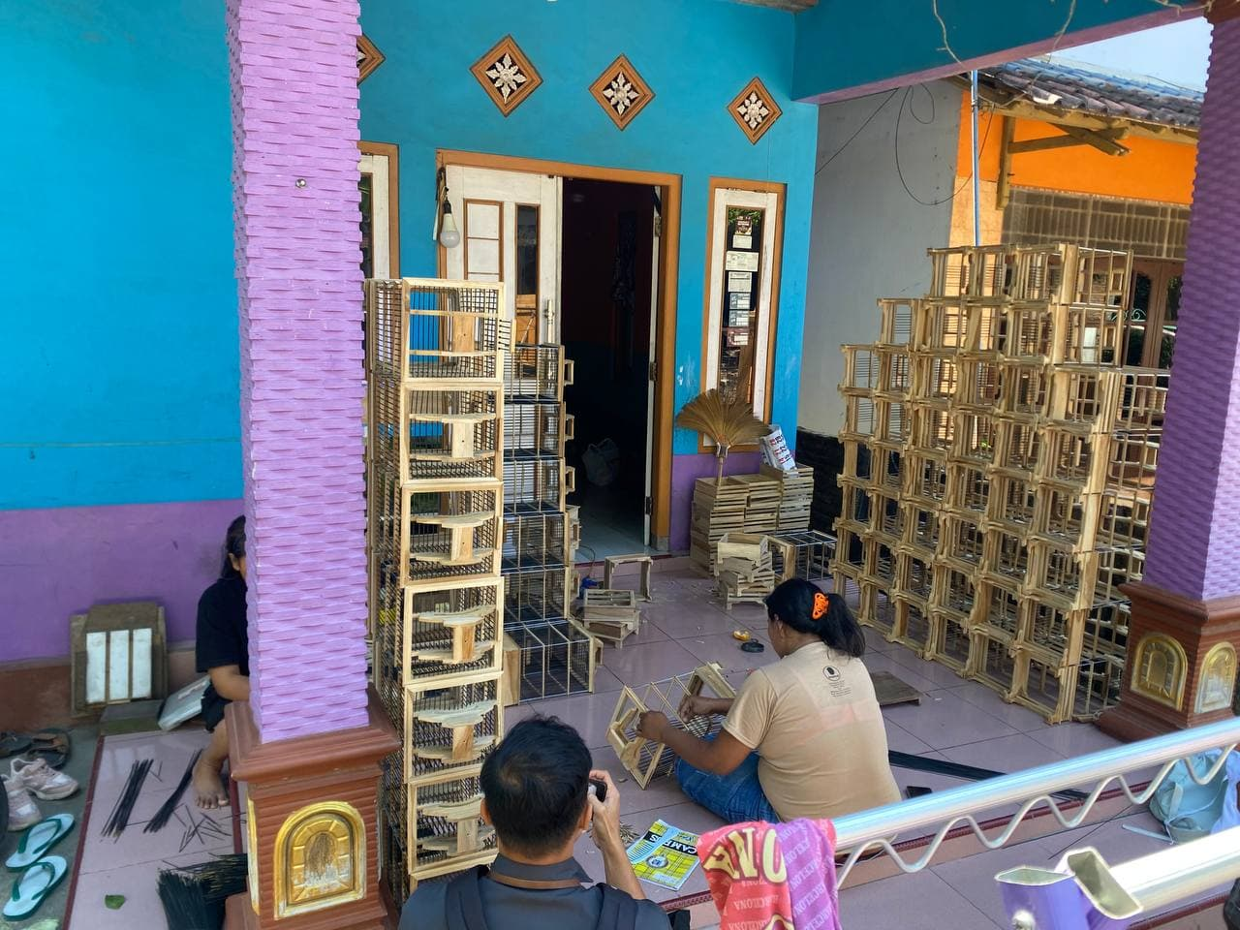
(Umkn desa berupa sangkar burung rumahan)

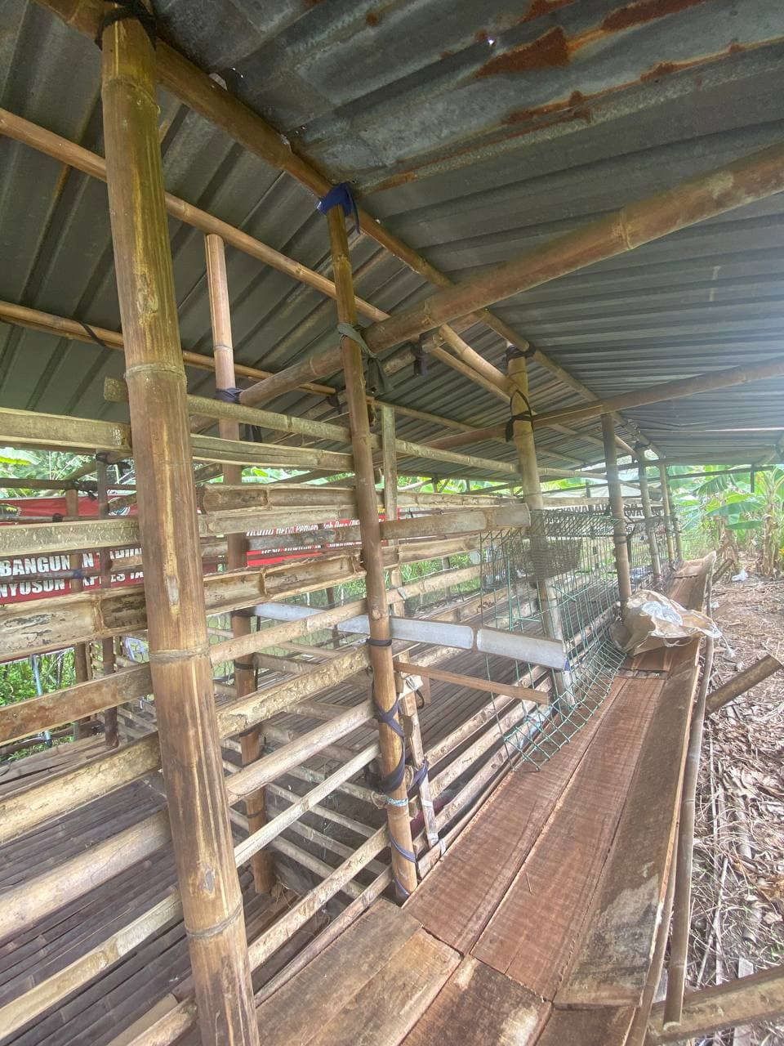

(Kandang untuk usaha bersama pembibitan domba dolper)

